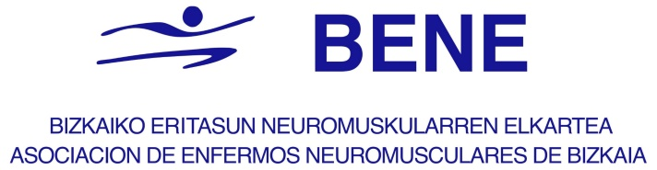

BENEk XXV. urteurrena ospatuko du maiatzaren 7an Euskalduna Jauregian, elkarteari babesa eman dioten pertsonei esker ona adieraziz
BENE, Gaixotasun Neuromuskularren Bizkaiko Elkarteak XXV. urteurrena ospatuko du datorren larunbatean, maiatzaren 7an, Bilboko Euskalduna Jauregian egingo den ekitaldi batekin. Ekitaldi horretan, elkarteari babesa eman dioten pertsona guztiak aintzatetsiko dira, eragindako pertsonen bizi-kalitatea hobetu duen elkarte-proiektu bat ahalbidetzeko, pertsona horiek gizarteratzen eta gizartean parte hartzen lagunduz.
Hain zuzen ere, BENEk jardunaldi tekniko bat egingo du, Juan Mari Aburto Bilboko alkateak inauguratuko duena 11: 00etan, eta Marcelino Fernandez elkarteko presidenteak ere parte hartuko du bertan. Elkartearen historian zehar ibilbide bat egingo du, BENE sortu zuten pertsonekin, bazkideekin eta 25 urte hauetan elkarlanean aritu diren profesionalekin batera.
Ondoren, Biocruceseko Gaixotasun Neuromuskularren taldeko koordinatzaile Virginia Arechavalak ikerketa deszifratzeko moduei buruzko hitzaldia emango du. Basurtuko Ospitaleko Neurologia Zerbitzutik, Patricia Rodrigok eta Luis Varonak paziente neuromuskularraren kronikotasunari buruz hitz egingo dute, arreta integralaren eta diziplinartekoaren ikuspegitik.
BENEren Elkarte-historia
Bizkaiko Gaixotasun Neuromuskularren Elkartea 1997ko maiatzaren 15ean sortu zen, gaixoen eta haien senideen ekimenez, elkarri laguntzeko, gaixotasun horien ikerketa bultzatzeko eta haien bizi-kalitatea hobetzen laguntzeko, guztientzako tratamendu sendagarria lortzeko itxaropenarekin. Sareko lana funtsezkoa izan da urte hauetan.
BENE FENEUME (Gaixotasun Neuromuskularren Euskadiko Federazioa) sortu zuten elkarteetako bat izan zen. Gainera, FEKOORen (Bizkaiko Ezintasun Fisikoa edota Organikoa duten Pertsonen Federazio Koordinatzailea), ASEM Federazioan (Gaixotasun Neuromuskularren Espainiako Federazioa) eta FEDERen (Gaixotasun Arraroen Espainiako Federazioa) kide da eta aktiboki parte hartzen du.
Erakundeak gizarte-arreta eskaintzen die eragindako pertsonei eta haien senideei, eta elkarte-jarduerak egiten ditu, hala nola, aisialdiko topaketak eta irteerak, orientazioa ikastetxeetan eta dibulgazioa, iritzi publikoaren sentsibilizazioa lortzeko eta haien eskubideen defentsan eta gizarteratzean aurrera egiteko.

Informazio gehiago nahi izanez gero:
Marcelino Fernández (Presidentea) 691 27 51 43
Paula Moreno (Gizarte-langilea) 688637117

